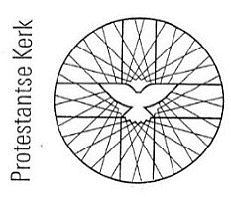
Mededelingenblad voor de Hervormde Gemeente
Noordwolde/Zuidwolde

48e Jaargang nr. 5 JUNI 2022
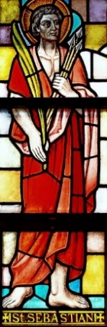
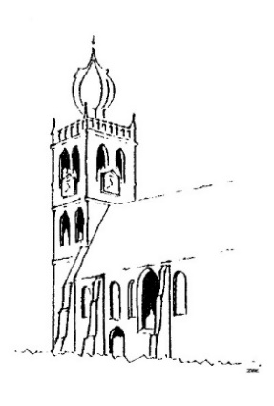

DIENSTEN JUNI 2022
05 juni | TEN BOER | 10.00 uur | PINKSTEREN – Gezamenlijke Dienst Kloosterkerk Ten Boer  Voorganger: da. Gonny de Boer
12 juni | Noordwolde | 10.00 uur | Voorganger: ds. Reinier Tuitman  Collecte Diaconie: VluchtelingenWerk Noord-Nederland  Collecte Kerk: Instandhouden Erediensten  Na afloop drinken we koffie/thee
19 juni | Noordwolde | 10.00 uur | DIENST van SCHRIFT en TAFEL  Voorganger: ds. Ruurd van de Water mmv de Cantorij olv Helmer Roelofs  Collecte Diaconie: Plaatselijke Diaconie  Collecte Kerk: Instandhouden Erediensten  Na afloop drinken we koffie/thee
26 juni | Noordwolde | 10.00 uur | AFSCHEID van onze KOSTER Johanna Musch – na de dienst  Voorganger: ds. Klaas Pieterman  Collecte Diaconie: Kerk in Actie, Binnenlands Diaconaat  Collecte Kerk: St. Behoud Kerk & Orgel Noordwolde
Voorganger  Da. Gonny de Boer  Hendrik Westerstraat 15  9791 CS Ten Boer |  |  |  | Maandag vrij  behalve in noodgevallen  Tel.: 050 85 39 236  e-mail: he.deboer@yahoo.com
College Kerkrentmeesters  p/a Domien Kruiper  Boterdiep WZ 61  9785 AM Zuidwolde |  |  |  | Tel.: 301 2441  Bank: IBAN  NL44RABO 0373 7261 98
College Diaconie  p/a Jan de Gries  De Eiken 2  9781 MD Bedum |  |  |  | Tel.: 301 3948  Bank: IBAN  NL13RABO 0320 7062 65
Kosters  Zuidwolde:  Dirk Uildersma  Boterdiep WZ 26  9785 AK Zuidwolde  Tel.: 301 5398 |  |  |  | Noordwolde:  Johanna Musch  Nieuwstraat 4b  9784 PG Noordwolde  Tel.: 301 4857
Tweeklank  Kopij graag inleveren voor de 20e van de maand:  Margreeth van der Zee  Stationsstraat 47  9771 AD Sauwerd  e-mail: margreeth.zee@xs4all.nl |  |  |  | Redactie:  Kitty Hage  en Margreeth van der Zee
Website  nederlandsehervormdekerknoordwoldezuidwolde.nl |  |  |  | Siena Oosterbeek  sienaoosterbeek@hotmail.com

Wet op de Privacy
Wilt u niet met naam, toenaam en foto vermeld worden in ons kerkblad en dus ook niet op de website van onze Gemeente, ons vriendelijke verzoek om dat te melden bij de redactie van Tweeklank, zie hierboven, dan kunnen we daar rekening mee houden.

Protestantse Gemeente De Verbinding Zuidwolde
Kopij voor hun 2-maandelijkse kerkblad De Verbinding: per e-mail voorlopig nog dichterbijzuidwolde@gmail.com.
Voor de actuele diensten zie hun nieuwe website: deverbindingzuidwolde.nl

Dorpshuiskamer Zuidwolde ‘VoorElkaar’
De Dorpshuiskamer in ’t Groenland is open op vrijdagmiddagen van 14.30-16.00 uur als de VoorElkaar-vlag uithangt.
Heeft u hulp nodig? Wij zijn te bereiken via: e-mail: VoorElkaar@pbzuidwolde.nl
of www.facebook.com/burenhulpzuidwolde of telefoonnummer: 06-81 95 76 47

EETpunt
Maaltijd voor senioren: Iedere 1e donderdag van de maand.
Inlichtingen/Opgave: Wim Havinga tel. 050 3015649 of havingawim@gmail.com

JUNI 2022
2-KLANK ……………………………………………………… CONTACT

Feest van de Geest

Wat was het een feestelijke zondag op 15 mei jl., met de presentatie van het boekje over de kerk van Noordwolde en de installatie van het bordje met de nieuwe oude naam van onze kerk: Sebastianus-kerk. Ik kijk er met heel veel plezier op terug en ik denk dat ik daarin niet de enige ben! Het is even wennen, zo’n nieuwe naam, maar ik hoop dat hij veel gebruikt gaat worden. Op meer plekken in onze provincie zie ik dat de oude namen van kerken weer in gebruik worden genomen en ik vind dat wel een mooie ontwikkeling, omdat de geschiedenis van deze kerken er in doorklinkt. Een aardig toeval is dat de kerk van mijn eerste gemeente Warffum ook een Sebastiaankerk bleek te zijn.
Op zondag 5 juni is het Pinksteren, het Feest van de Geest. Omdat ds. Ruurd van de Water op deze zondag helaas verhinderd is, moesten we zoeken naar een andere oplossing voor deze dienst. En omdat het uitstapje met Pasen naar de kerk van Ten Boer van beide kanten goed is bevallen, lag die oplossing voor de hand: u bent op 5 juni van harte welkom in de Kloosterkerk van Ten Boer, waar ik voor zal gaan. Als u moeite heeft met de afstand naar Ten Boer, laat het dan even weten; er is vast wel iemand mee wie u kunt meerijden.
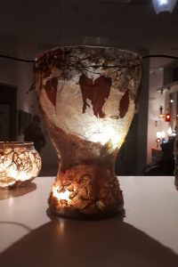
In de Kloosterkerk doen we mee aan de tweejaarlijkse kunstmanifestatie Feest van de Geest, die dit jaar als thema heeft: ‘In vuur en vlam’. Er zullen in de kerk werken te zien zijn van kunstenares Joke Schepers, wat de dienst een extra feestelijk karakter geeft. Het project Feest van de Geest is zo’n twintig jaar geleden begonnen in Drenthe, en heeft zich zo langzamerhand over kerken in het hele land verspreid. Kerken openen hun deuren voor professionele kunstenaars om hun werk ten toon te stellen. De kunstenaars exposeren nieuw gemaakt werk naar aanleiding van het thema: 'In vuur en vlam'. Ze zijn daarbij geïnspireerd door de verbintenis van het Pinksterfeest en de architectuur van het kerkgebouw. In de regio Groningen / Noord Drenthe doen 25 kerken en 29 kunstenaars mee. Ook bijvoorbeeld in de kerken van Garmerwolde en Thesinge (Kloosterkerk) zijn kunstwerken te zien – een mooie aanleiding om een rondje te fietsen langs de kerken in de buurt!
Ik heb een poster opgehangen op het prikbord in de hal en wat flyers neergelegd op de tafel, zodat u kunt vinden welke kerken allemaal meedoen en wanneer ze open zijn. En wie weet, hoort Noordwolde daar in de toekomst ook bij…
Ik geef u tenslotte graag wat Geest-rijke woorden mee uit een lied van Sytze de Vries:
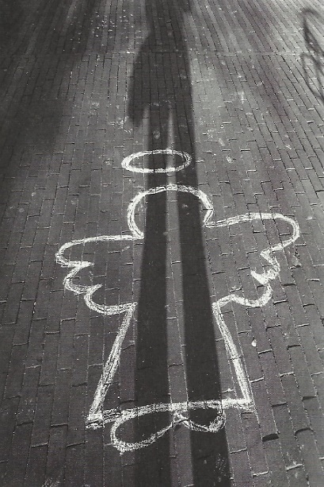
Zoals de wind onder de dode as verborgen vonken vindt,
die aanblaast tot nieuw vuur in oude woorden,
geef zo uw Geest stormenderhand.
Ons hart zal spreken van geluk om al het nieuwe dat wij horen.

Zoals het vuur uit de verharde steen de zilveraders smelt,
een felle vlam die zuivert en laat glanzen,
raak zo ons hart met heilig vuur.
Wij zullen zingen van geluk:
Gij doet verharde harten dansen!

Met een hartelijke groet, da. Gonny de Boer

Vorming en Toerusting
De Kloostergemeente van Ten Boer organiseert samen met de GTSTP gemeente (Garmerwolde-Thesinge-Stedum-Ten Post) een aantal activiteiten op het gebied van vorming en toerusting.
Jaarlijks geven we daarvan een folder uit met mogelijkheden waaruit mensen kunnen kiezen. Gemeenteleden van Noordwolde-Zuidwolde zijn van harte uitgenodigd om hieraan mee te doen.
In juni is er nog een laatste activiteit in dit seizoen, namelijk op 18 juni (van 9 tot ca. 12 uur) een
pelgrimswandeling rond Garnwerd. We maken maandelijks een wandeling van ongeveer 8 à 9
kilometer door het mooie Groningse landschap. Daarbij staat steeds een kerk centraal, die in de meeste gevallen ook te bezoeken is. Ditmaal dus de kerk van Garnwerd.
U kunt zich opgeven bij Lina Mensinga: linamensinga@hotmail.com

TEL UW ZEGENINGEN
Nu zijn we rijk gezegend met 4 organisten, een hele kring van bekende organisten daar omheen en dan toch zit je op een zondag in een vakantieperiode in mei zonder! Wat nu ?
Of zoals onze voorganger van die zondag, Anneke Mooi zei: “Zo zie je maar weer hoe belangrijk een organist is: die kan de dienst maken of breken.”
Want - zo dachten wij - dan maar geen dienst … maar Anneke reageerde zeer beslist: “Dan maar geen begeleiding … hadden ze vroeger vaak ook niet … en de verkondiging van morgen hoort bij die van volgende week zondag als ik weer kom!”
En ja … ga daar maar eens tegenin! Anders krijgen wij de week daarop een dubbele verkondiging?
Maar zingen zonder orgelbegeleiding? Dat is wel heel erg mager. En wie houdt dan het juiste tempo er in? Met hamerslag vanaf de kansel?
En dus dook ik op de valreep, zaterdagavond, maar in de muziekboeken en dan ontdek je dat de nummers/liederen uit het nieuwe Liedboek niet corresponderen met die uit het oude Liedboek … of sommige liederen staan niet eens in de oude bundel of andersom … of je hebt alleen een 6-stemmige koorversie met de melodielijn bij de tenoren en dat is verwarrend voor het ‘Gemeene Volk’… en van sommige liederen is de zetting uit het oude groene Koor Liedboek gewoon mooier … of je denkt dat je de juiste melodie hebt, niet dus … en Worp van mijn vader ging mee voor Psalm 119, sentiment!
Zodoende toog ik met een tas vol muziekboeken naar Zuidwolde. Anneke had uit voorzorg een cd-
speler met orgelmuziek mee, niet nodig …
Het werd een dienst met vrolijke hindernissen.
De ouderling van dienst beschreef nu de ovd-borden, nog altijd ouderwets met het krijtje …
De kanselmicrofoon gaf alleen een snerpend geluid wat zeer deed aan je oren. “Dan maar zonder, mijn vader preekte vroeger ook zonder microfoon” … noot redactie: vroeger stond er ook een zandloper op de kansel …
Begeleiding met de piano vanuit de consistorie (het orgel met al zijn toeters en bellen is mij vreemd) … laat die piano maar staan, niet sjouwen over drempels met dat zware ding … bij het 1e lied gemist hoeveel coupletten er gezongen werden, overkomt zelfs goede organisten … en vooral niet luisteren naar het geluid van het kerkvolk wat terugkwam richting consistorie!
Ach ja … een orgel produceert nu eenmaal veel meer decibellen, broodnodig houvast voor de goegemeente!
Dick kon na elven de kachel, de lampen weer uit doen, de deur van Zijn Kerk veilig achter slot en grendel … de bloemen van die zondag gingen naar hem: op 3 mei jl. werd Dick 91 jaar! Van harte!

- Margreeth van der Zee

PINKSTEREN - Om een nieuwe Geest

Kom, Schepper, Geest ontsteek jouw vuur, in ons gedoofd door tijd en duur,
door woorden hol en leeg gemaakt, door beelden los van jou geraakt.
Herstel in ons die oude kracht die mensen tot bezieling bracht,
die hen deed gaan waar niemand ging, die groot noemt wat nog heet gering.
Herleef in ons met jouw geloof, die tegenkracht van mensenroof,
die roept om solidariteit, om leven dat geen aandacht krijgt.
Herschep in ons dat oude woord misbruikt voor oorlog, broedermoord;
die Naam van God hier ooit ontstaan vanwege land dat moet bestaan.
Herneem daarom jouw oudste recht: sta op in ons als minste knecht,
die mens die om de ander geeft, misschien voor hem zijn leven geeft.

- Jan van Opbergen, 'Veni Creator'.

Ik dacht dat het niet kon:
Dat iets wat je niet ziet je alle dagen draagt
en sterker maakt …
alsof je spieren krijgt van liefde!

- Bart Moeyaert
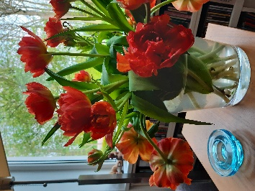
BLOEMEN uit de KERK
01 mei – Dick Uildersma, Zuidwolde
08 mei – Betty Ritzema, Zuidwolde
15 mei – da. Gonny de Boer, Dirk Molenaar, Diederik Storms
22 mei – Nienke Bulthuis, Noordwolde

WETENSWAARDIGHEDEN
KERKENRAADSVERGADERING 3 MEI 2022
* Op zondag 15 mei wordt na de dienst het nieuwe boekje over de Sebastianus-kerk van Noordwolde aan dhr. Dick Uildersma en mevr. Griet Sprenger overhandigd.
Daarna wordt het bordje met de naam van de kerk onthuld door dhr. Diederik Storms, maker van dit bord.
* Op 3 juli is er een cantate dienst in de Middeleeuwse kerk van Zuidwolde.
* Er is door Plaatselijk Belang Noordwolde subsidie aangevraagd voor de verlichting van de kerktoren in Noordwolde.
* Johanna Musch heeft aangegeven om per 1 juli te stoppen als koster.
* 14 mei orgel dag in Noordwolde.

ZONDAG 15 mei 2022
PRESENTATIE nieuwe boekje Kerk & Toren Noordwolde
& de aloude naam is nu in ere hersteld: Sebastianus-kerk

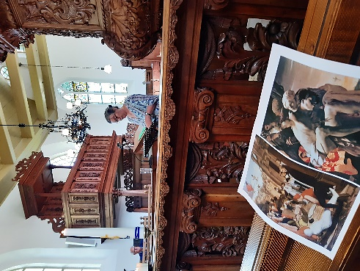
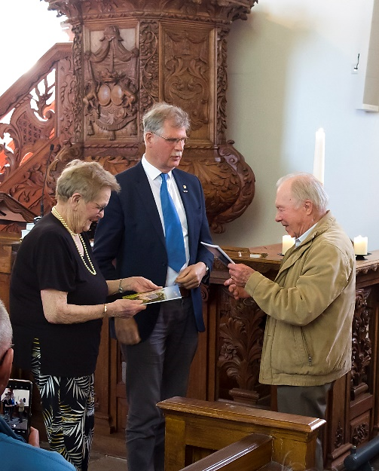
Bovenstaande foto: Job de Heer

Onze voorganger da. Gonny de Boer sprak in de dienst over de liefde … we zongen ervan!
Liefde ontstaat ook voor een gebouw van steen, de plek, als je er telkens weer voor
moet zorgen dat alles netjes is, goed onderhouden blijft, dan gaat het voor jou ‘leven’.
De plek waar jij samen komt met anderen die deel uit maken van jouw leven, een soort van grote familie; jij er gedoopt bent, getrouwd, waar jij afscheid hebt moeten nemen van iemand die jou lief is.
En dat hebben mensen eeuwenlang gedaan, in deze kerk, in dit gebouw van hout en steen; honderdduizenden voetstappen liggen hier …

Als onze twee oudste gemeenteleden, ontvingen mw. Griet Sprenger en dhr. Dick Uildersma het 1e exemplaar van het boekje uit handen van de schrijver, Dirk Molenaar.
Onze voorganger da. Gonny de Boer gaf een voordracht wie nou toch eigenlijk die Sebastianus was; dit aan de hand van een aantal afbeeldingen van oude schilderijen.
Door de eeuwen heen was hij een geliefde (rooms-katholieke) heilige, deze ‘heer’ Sebastianus; patroonheilige van velen tot de schuttersgildes toe.
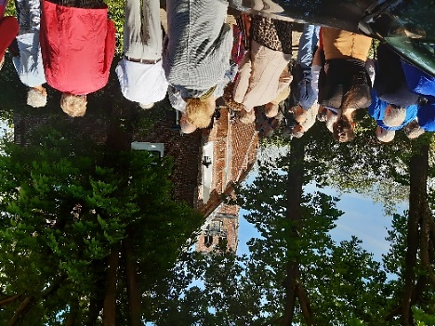
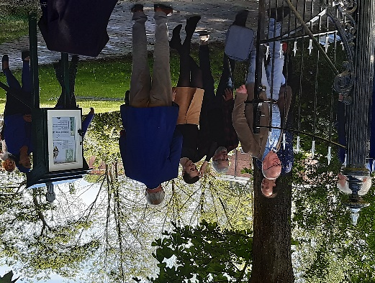
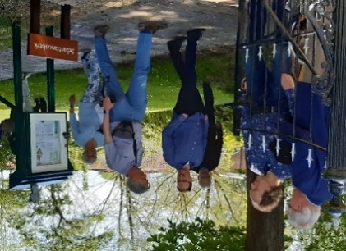
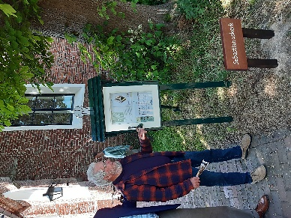
Buiten zou Diederik Storms, de maker van bord, het Sebastianus-bord onthullen, alleen … waren hij en de voorzitter te snel en het ‘Gemeene Volk’ te langzaam … en dus ging het een 2e keer, nu wel voor het oog van allen.

Het fraaie Mededelingenbord, gemaakt door Jan de Gries, zit weer netjes in de verf.
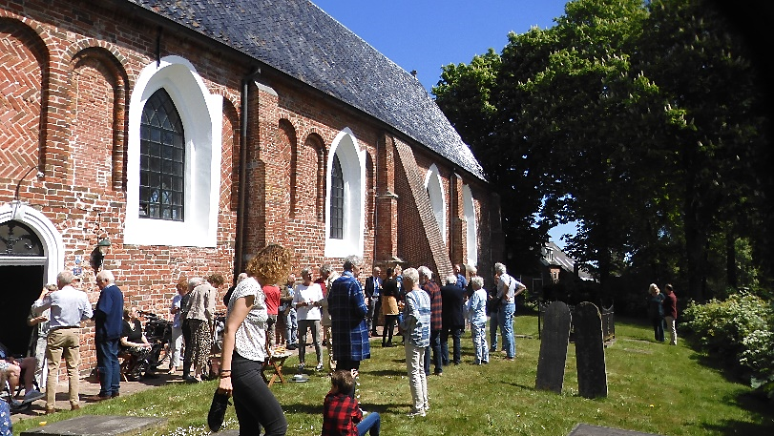
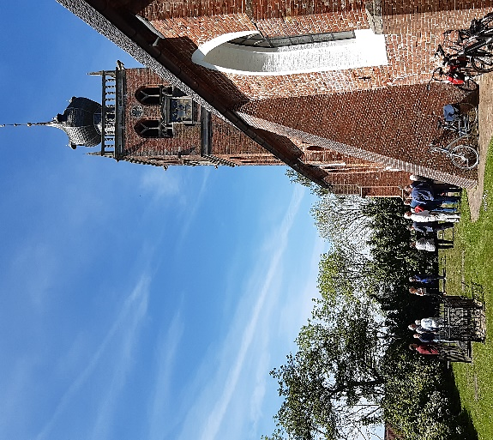
Foto hierboven: Groninger Kerkbode, Kees Kugel

Tot slot werd er getoast en dankzij het zonnige weer kon dat buiten, in de kerktuin.

Voor wie interesse heeft voor het fraaie boekje: in de kerk te koop voor € 5.

Of stuur een e-mail naar hgnzwolde@gmail.com met uw naam, adres, postcode, woon-plaats en bestelling.

Of maak een bedrag (10 euro incl. verzendkosten) over op:
IBAN NL 44 RABO 0373 7261 98, tnv Hervormde Gemeente Noordwolde en Zuidwolde ovv naam, adres, postcode en woonplaats.

*************************************************************
DIACONIE

TOELICHTING COLLECTES

Zondag 5 juni 10.00 uur Pinksteren Gezamenlijke dienst in Ten Boer Voorganger da. Gonny de Boer mmv kunstenaar Joke Schepers. Thema: 'in vuur en vlam'.
Door een dubbele boeking van een predikant kan de dienst in Zuidwolde geen doorgang vinden.
Onze dienst dreigde in het water te vallen, maar de redding was nabij: we zijn verheugd dat we weer welkom zijn in de Kloosterkerk in Ten Boer!
Wie mee wil rijden kan contact opnemen met Margreeth van der Zee (050.5492134) of Gerard de
Bruijn (050.3012420).
Collecte: Pinksterzendingscollecte Kerk in Actie Zuid-Afrika: Bijbel brengt arme boeren in actie.
Veel arme boeren in de Zuid-Afrikaanse provincie KwaZulu-Natal leven al generaties lang in armoede. Ze geloven niet dat hun leven ooit zal verbeteren. Een christelijke ontwikkelingsorganisatie doorbreekt deze mentaliteit door boerenfamilies te laten samenwerken. De organisatie inspireert hen met bijbelverhalen en leert hun hoe ze met betere landbouwmethoden de voedselopbrengst kunnen verhogen. In het kader van ‘jong geleerd, oud gedaan’ investeert de organisatie juist ook in kinderen zodat er een structurele verbetering van de leefomstandigheden optreedt.

Zondag 12 juni 10.00 uur Noordwolde voorganger ds. Reinier Tuitman, Bergum (Fr)
Reinier, ja, ja, de zoon van ... is geen "oude" maar een goede bekende! Hij was vroeger betrokken bij
het jeugdwerk en de diaconie van onze gemeente. Ook heeft hij onze laatste dopeling Marit gedoopt.
Collecte: VluchtelingenWerk Noord-Nederland

Een organisatie die opkomt voor de belangen van vluchtelingen. Als mensenrechtenorganisatie richt VluchtelingenWerk zich op bescherming van vluchtelingen.

Volgens recente gegevens van de Verenigde Naties zijn er momenteel meer dan 100 miljoen
mensen op de vlucht wereldwijd!

VluchtelingenWerk Noord-Nederland streeft naar een samenleving waarin burgers, overheid (gemeenten), bedrijven en instellingen zich actief inzetten voor de opvang en integratie van vluchtelingen, en waarin vluchtelingen de kans krijgen hun leven op te bouwen en in te richten. Vluchtelingenwerk NN is één van de projecten van het Classicaal Diaconaal Fonds Groningen-Drenthe

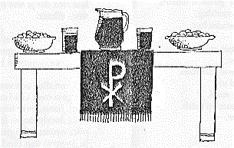
Na afloop drinken we koffie/thee.

Zondag 19 juni Noordwolde 10.00 uur ds. C.R.Th. van de Water
Dienst van Schrift en Tafel mmv de Cantorij olv Helmer Roelofs
Collecte: Plaatselijke Diaconie

Na afloop drinken we koffie/thee.

Zondag 26 juni Noordwolde 10.00 uur ds. K. Pieterman, Niekerk. Afscheid van onze koster, Johanna Musch, die na 10 jaar stopt met haar werkzaamheden voor onze gemeente. Onze dank met koffie/thee + ??? na afloop van de dienst. Collecte: Kerk in Actie Binnenlands Diaconaat: hulp en perspectief voor mensen zonder papieren.
Nederland telt zo’n 30.000 migranten zonder verblijfsvergunning. Velen van hen zijn arbeidsmigranten, anderen bleven na een mislukte asielprocedure in Nederland, bijvoorbeeld omdat het land van herkomst hen niet accepteert.
Ongedocumenteerden hebben weinig rechten en er is altijd de angst op uitzetting.
Diverse kerkelijke initiatieven, zoals de Wereldhuizen in Amsterdam en Den Haag, de Pauluskerk in Rotterdam en Villa Vrede in Utrecht helpen met advies en dagbesteding en stimuleren zo de veerkracht van deze mensen.

Uw giften kunt u overmaken op bankrekeningnummer: NL13RABO 03207062 65.
Giften vanaf 8 maart 2022: 2.50, 60, 30, 2.50, 5, 2.50, 40, 5, 30, 10, 25, 10, 252.50, 10, 50, 60, 5, 2.50, 40, 2.50, 25, 2.50, 30, 10, 2,50, 20, 60, 25 t/m 30 april. Totaal: 595,00 euro.
Alle gevers heel hartelijk dank!

Donatie: naar Edukans is 50 euro overgemaakt.
Edukans werkt aan grote én kleine onderwijsprojecten voor kinderen en jongeren in
ontwikkelingslanden. Ze zorgen voor goed opgeleide leraren, veilige scholen, betrokken ouders en
passende beroepsopleidingen. Ze werken aan gelijke kansen voor jongens en meisjes en staan klaar
voor kinderen in nood. Omdat onderwijs de kans van hun leven is!

Jan de Gries, De Eiken 2, Bedum tel.: 050.3013948 jandegries@hotmail.com
Gerard de Bruijn, Willemsstreek 2, Noordwolde tel.: 050.3012420 g-de-bruijn@planet.nl
WEES ONZE GIDS
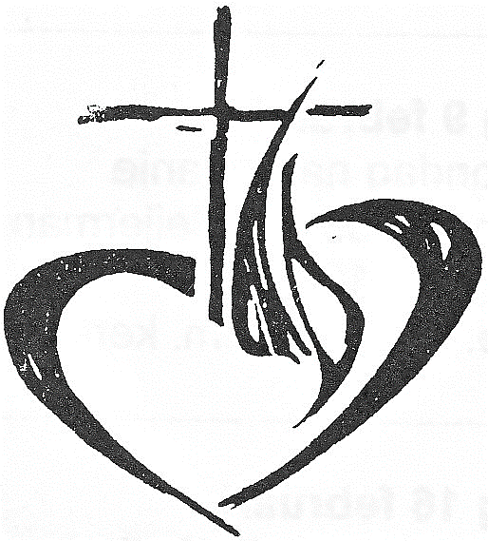
Trooster van Godswege,
U die voor ons ten beste spreekt.
In U is de waarheid, Geest,
in U ligt alle goeds verborgen;
U bent de bron van al wat leeft,
U deelt uw gaven uit.
U bent het die vanuit uw wereld
aan ons talenten geeft.
Kom, kom in ons wonen, Heer,
louter wat in ons vertroebeld is.
Schep in ons een zuiver hart,
vernieuw in ons de juiste geest.
Geest van matigheid en zuiverheid
van gerechtigheid en ware heiligheid;
Geest van wijsheid, inzicht;
Geest van kracht en het krachtige besluit;
Geest van kennis en de vreze Gods.

Wees bij ons. Leid ons.
Wees onze gids.
Maak ons sterk, help ons de tijden door.
Geest van heiligheid,
zo barmhartig en zo goed,
maak ons mild en zacht.
Maak ons vrij van wat verduistert.
Kom in ons wonen.

Raak ons aan, God,
met uw liefdesvuur.
Verfris ons.
Doe ons herleven
in het doen van gerechtigheid.
Mogen we zo bestaan in U.
Nu, altijd, in eeuwigheid.
Amen.
- Naar de Syrische traditie, uit: Bidden met de armen

